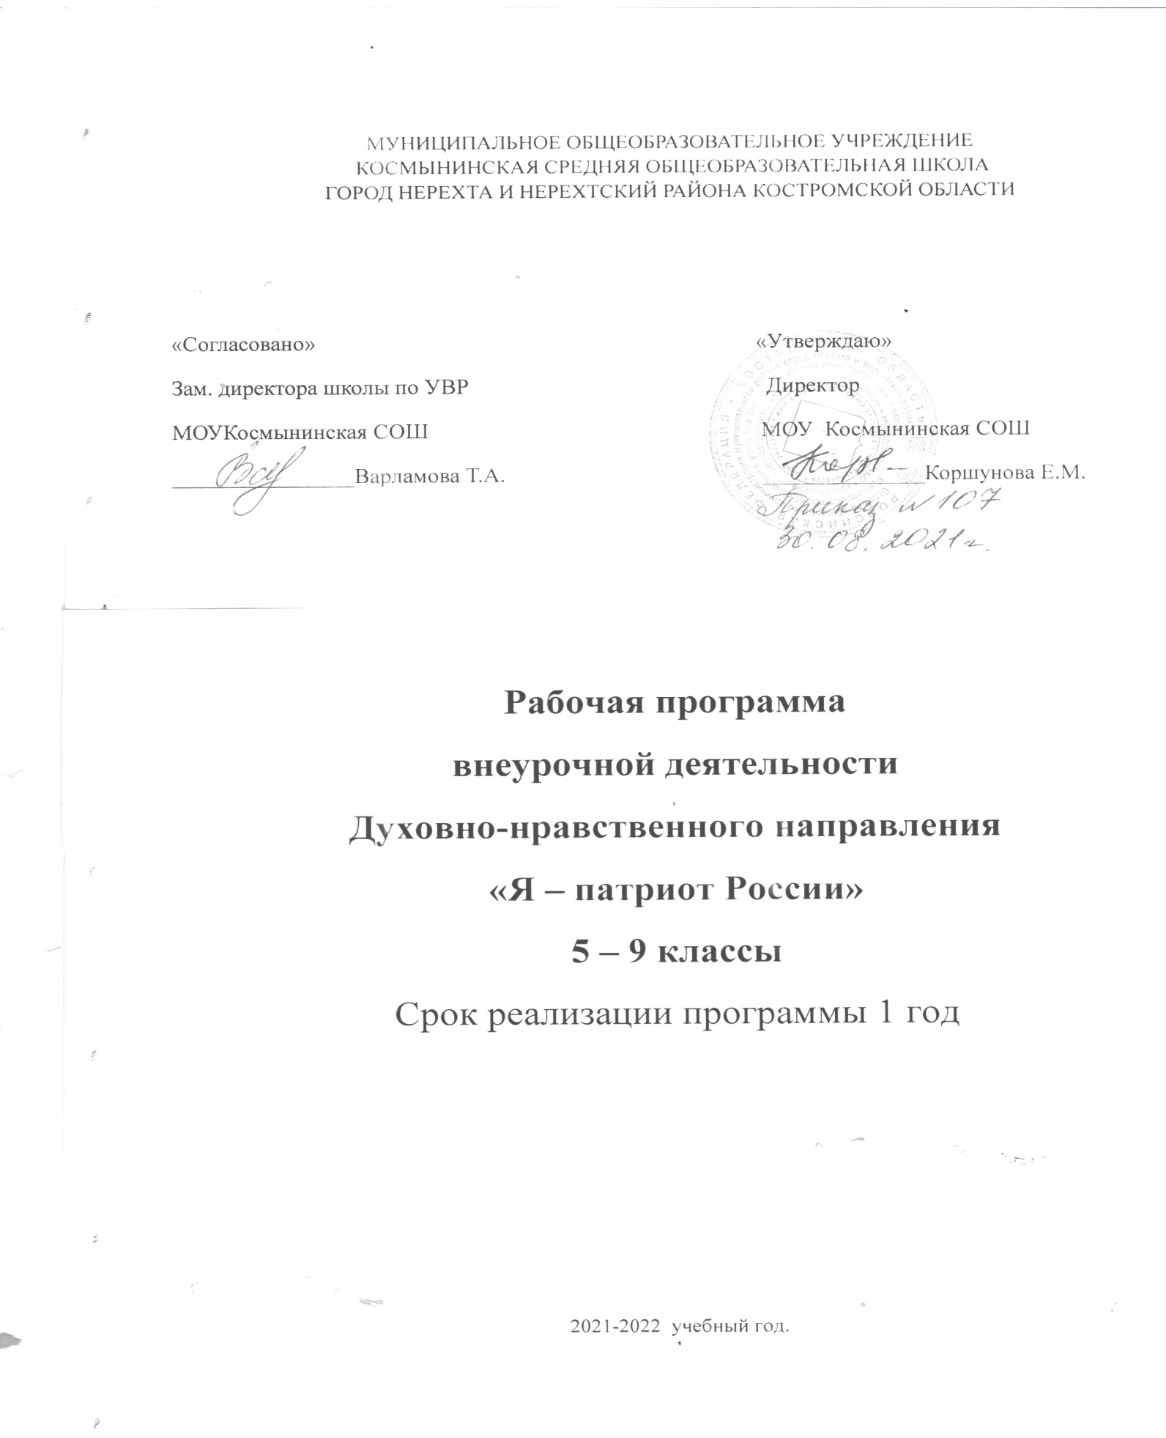**МОУ Космынинская СОШ**

**Муниципального района г. Нерехта и Нерехтский район**

**Костромская область**

«Согласовано» «Утверждаю»

Зам. директора школы по УВР Директор

МОУКосмынинская СОШ МОУ Космынинская СОШ

Варламова Т.А. Коршунова Е.М

# РАБОЧАЯ ПРОГРАММА

**по курсу внеурочной деятельности**

# «Сочинение на основе прочитанного текста» (общекультурное направление)

Уровень образования: среднее общее образование;

Нормативный срок освоения : 2021-2022 учебный год.

## Космынино - 2021

**ПОЯСНИТЕЛЬНАЯ ЗАПИСКА**

Рабочая программа по курсу внеурочной деятельности «Сочинение на основе прочитанного текста» разработана на основе:

* Федерального государственного образовательного стандарта среднего общего образования, утвержденного приказом Министерства образования и науки Российской Федерации от 17.05.2012 № 413 (ред. 11.12.2020);

Рабочая программа разработана с учётом:

* примерной основной образовательной программы среднего общего образования (одобрена решением федерального учебно-методического объединения по общему образованию, протокол от 28.06.2016 г. № 2/16-з)

Настоящая рабочая программа является составной частью основной образовательной программы среднего общего образования МОУ Космынинская СОШ (содержательный раздел).

При реализации данной программы могут применяться электронные образовательные ресурсы и дистанционные образовательные технологии.

На изучение курса в плане внеурочной деятельности выделено 34 часа.

Программа рассчитана на 1 год.

Направление программы – общекультурное

***Целями*** изучения курса являются:

1. Формирование умений целеполагания и выбора технологий при изучении русского языка и литературы. Подготовка к итоговым испытаниям как составная часть всей системы обучения, обеспечивающей ее результативность.
2. Обучение навыкам осознанного использования речевых средств в соответствии с задачей коммуникации. Овладение универсальными учебными действиями как необходимым условием для успешного освоения содержания предмета и формирования умений в предметной области «словесность».
3. Приобретение учащимися навыков индивидуальной самостоятельной деятельности в процессе овладения навыками письменной речи.

***Задачи:***

* + овладеть и практически использовать в школьной практике при подготовке к итоговым испытаниям основные идеи модернизации образования, отраженные в Федеральном государственном образовательном стандарте (ФГОС);
  + способствовать в оптимальные сроки совершенствованию в школьной практике предметных и метапредметных умений учащихся, способствующих оптимизации результатов овладения устной и письменной речью;
  + способствовать созданию оптимальных условий для успешного формирования коммуникативной компетенции, внедрению современных образовательных технологий.

**Планируемые результаты освоения курса**

## Личностные результаты

* готовность и способность учащихся к отстаиванию собственного мнения, вырабатывать собственную позицию по отношению к событиям прошлого и настоящего на основе осознания и осмысления истории, духовных ценностей и достижений нашей страны;
* готовность и способность учащихся к саморазвитию и самовоспитанию в соответствии с общечеловеческими ценностями и идеалами гражданского общества;
* формирование уважения к русскому языку как государственному языку Российской Федерации, являющемуся основой российской идентичности и главным фактором национального самоопределения;
* принятие гуманистических ценностей, осознанное, уважительное и доброжелательное отношение к другому человеку, его мнению, мировоззрению;

**Метапредметными** результатами являются:

-умение обнаруживать границу (дефицит) своих знаний и формулировать вопросы (задачи) для ее преодоления;

* умение строить развернутое рассуждение, приводить аргументы для обоснования своей точки зрения, приводить примеры для демонстрации своих тезисов;
* умение вести диалог, слушать и слышать собеседника, оценивать обоснованность его мнения; стремление к более точному выражению своей позиции;
* умение пользоваться справочной литературой (словарями, справочниками) с целью установления норм правописания и произношения (или каких-_либо иных норм и точных сведений), нахождения нужной информации (определений, правил, исключений из них и т. п.).

***Предметными результатами*** освоения программы являются:

1. представление о единстве и многообразии языкового и культурного пространства России и мира, об основных функциях языка, о взаимосвязи языка и культуры, истории народа;
2. осознание русского языка как духовной, нравственной и культурной ценности народа, как одного из способов приобщения к ценностям национальной и мировой культуры; 3) владение всеми видами речевой деятельности:

*аудирование и чтение:*

* адекватное понимание содержания устного и письменного высказывания, основной и дополнительной, явной и скрытой (подтекстовой) информации;
* осознанное использование разных видов чтения (поисковое, просмотровое, ознакомительное, изучающее, реферативное) и аудирования (с полным пониманием аудиотекста, с пониманием основного содержания, с выборочным извлечением информации) в зависимости от коммуникативной задачи;
* способность извлекать необходимую информацию из различных источников: учебно-научных текстов, средств массовой информации, в том числе представленных в

электронном виде на различных информационных носителях, официально-деловых текстов, справочной литературы;

* владение умениями информационной переработки прочитанных и прослушанных текстов и представление их в виде тезисов, конспектов, аннотаций, рефератов;

*говорение и письмо:*

* создание устных и письменных монологических и диалогических высказываний различных типов и жанров в учебно- научной (на материале изучаемых учебных дисциплин), социально-культурной и деловой сферах общения;
  + подготовленное выступление перед аудиторией с докладом; защита реферата, проекта;
  + применение в практике речевого общения орфоэпических, лексических, грамматических, стилистических норм современного русского литературного языка; использование в собственной речевой практике синонимических ресурсов русского языка; соблюдение на письме орфографических и пунктуационных норм;
  + соблюдение норм речевого поведения в социально-культурной, официально- деловой и учебно-научной сферах общения, в том числе в совместной учебной деятельности, при обсуждении дискуссионных проблем, на защите реферата, проектной работы;
    - осуществление речевого самоконтроля; анализ речи с точки зрения ее эффективности в достижении поставленных коммуникативных задач; владение разными способами редактирования текстов;
    - освоение базовых понятий функциональной стилистики и культуры речи: функциональные разновидности языка, речевая деятельность и ее основные виды, речевая ситуация и ее компоненты, основные условия эффективности речевого общения; литературный язык и его признаки, языковая норма, виды норм; нормативный, коммуникативный и этический аспекты культуры речи;
    - проведение разных видов языкового анализа слов, предложений и текстов различных функциональных стилей и разновидностей языка; анализ языковых единиц с точки зрения правильности, точности и уместности их употребления; проведение лингвистического анализа текстов разной функционально-стилевой и жанровой принадлежности; оценка коммуникативной и эстетической стороны речевого высказывания.
    - уметь с достаточной полнотой и точностью выражать свои мысли. Устанавливать и сравнивать разные точки зрения, прежде чем принимать решения и делать выбор.
    - понимать художественную ценность произведения;
    - анализировать художественный текст;
    - писать рецензии, отзывы, проводить критериальное оценивание;
    - делать сравнительный анализ произведений одного или разных жанров, одного или разных направлений, тематически близких произведений.

## Выпускник научится:

1. использовать представление о единстве и многообразии языкового и культурного пространства России и мира, об основных функциях языка, о взаимосвязи языка и культуры, истории народа;
2. относиться к русскому языку как духовной, нравственной и культурной ценности народа, как одному из способов приобщения к ценностям национальной и мировой культуры;
3. владеть всеми видами речевой деятельности: аудирование и чтение: • адекватное понимание содержания устного и письменного высказывания, основной и дополнительной, явной и скрытой (подтекстовой) информации;
4. осознанно использовать разные виды чтения (поисковое, просмотровое, ознакомительное, изучающее, реферативное) и аудирования (с полным пониманием аудиотекста, с пониманием основного содержания, с выборочным извлечением информации) в зависимости от коммуникативной задачи;
5. извлекать необходимую информацию из различных источников: учебно-научных текстов, средств массовой информации, в том числе представленных в электронном виде на различных информационных носителях, официально-деловых текстов, справочной литературы;
6. владеть умениями информационной переработки прочитанных и прослушанных текстов и представление их в виде тезисов, конспектов, аннотаций, рефератов; говорение и письмо;

7) создание устных и письменных монологических и диалогических высказываний различных типов и жанров в учебно-научной (на материале изучаемых учебных дисциплин), социально-культурной и деловой сферах общения.

## Выпускник получит возможность научиться:

1. выступать перед аудиторией с докладом; защита реферата, проекта; применение в практике речевого общения орфоэпических, лексических, грамматических, стилистических норм современного русского литературного языка; использование в собственной речевой практике синонимических ресурсов русского языка; соблюдение на письме орфографических и пунктуационных норм;
2. соблюдению норм речевого поведения в социально-культурной, официально-деловой и учебно-научной сферах общения, в том числе в совместной учебной деятельности, при обсуждении дискуссионных проблем, на защите реферата, проектной работы;
3. осуществлению речевого самоконтроля; анализ речи с точки зрения ее эффективности в достижении поставленных коммуникативных задач; владение разными способами редактирования текстов;
4. освоению базовых понятий функциональной стилистики и культуры речи: функциональные разновидности языка, речевая деятельность и ее основные виды, речевая ситуация и ее компоненты, основные условия эффективности речевого общения; литературный язык и его признаки, языковая норма, виды норм; нормативный, коммуникативный и этический аспекты культуры речи;
5. проведению разных видов языкового анализа слов, предложений и текстов различных функциональных стилей и разновидностей языка; анализ языковых единиц с точки зрения правильности, точности и уместности их употребления; проведение лингвистического анализа текстов разной функционально-стилевой и жанровой принадлежности; оценка коммуникативной и эстетической стороны речевого высказывания.

## Содержание курса с указанием форм организации и видов деятельности Вводное занятие

Цели и задачи курса.

Структура курса внеурочной деятельности. Цели и задачи. Критерии оценивания ответа на задание 25 ЕГЭ и итогового сочинении. Словарь терминов, используемых в критериях оценивания задание 26 . Этапы выполнения задания.

## Жанры сочинений публицистического стиля

Основные признаки публицистического стиля, сфера его использования, назначения. Жанры публицистического стиля: эссе, рецензия, их отличительные особенности.

Понимать цель публицистического стиля (информирование с одновременными воздействием на читателя), сферы применения (общественно-экономические, политические, культурные отношения), основные признаки (логичность, образность, эмоциональная оценочность, призывность), Языковые особенности (лексические, морфологические, синтаксические), уметь анализировать тексты публицистического стиля, знать жанры, их характерные особенности, требования к языковому оформлению, уметь определять жанр публицистического стиля.

## Проблема текста.

Текст, тема, основная мысль, проблема текста, авторская позиция, языковые средства, виды текста: собственно-информационно-справочный; информационно-оценочный; информационно-образно-оценочный.

Стили речи.

Схема понимания исходного текста. Виды информации в тексте: фактуальная, концептуальная, подтекстовая. Проблема, основная проблема, способы формулировки основной проблемы. Основные группы проблем.

Отбор материала, систематизация материала, составление плана. Составление плана сочинения

## Комментирование проблемы.

Основные группы проблем исходного текста; условный план комментария текста; использование заданий 21 и 25 при комментировании текста.

Формулирование проблемы исходного текста и комментарий к нему.

Роль вступления в сочинении (ввод в тему текста, сообщение об основной проблеме текста, основной тезис, который можно аргументировать, формулировка понимания авторской позиции, содержащей сведения о своеобразии художественного мира автора исходного текста, общая точка зрения по теме, поднимаемой автором). Виды вступления: лирическое размышление, ряд риторических вопросов, рассуждение о заглавии, ряд назывных предложений, цитата, именительный темы, описательное утверждение.

Речевые обороты, помогающие выразить позицию автора, авторское отношение (оценочная лексика) к изображаемому.

## Изобразительно-выразительные средства

ИВС (авторская ирония, инверсия, градация, сравнение, контекстуальные антонимы, перифраза, синтаксический параллелизм, однородные члены предложения, фразеологизмы и т. д.), Доминирующие ИВС.

Цели языкового анализа исходного текста: правильно понять и оценить содержание текста, увидеть авторскую позицию, оценить избранный способ воздействия на читателя, понять отношение автора к поставленным проблемам. Средства выразительности и их роль в тексте.

Основные признаки художественной речи: образность, использование ИВС, языковых средств других функциональных разновидностей языка.

Использование ИВС в художественной речи. Использование разных стилей речи в художественном произведении.

Языковой анализ текста, вступление, К1, К2, К3, ИВС, роль ИВС в художественной речи. Логические приемы решения (индуктивный, дедуктивный, прием сравнения, прием аналогии), структура рассуждения (тезис, аргументы, выводы).

## Аргументация собственной позиции

Типы аргументации с помощью примера, иллюстрации, образца (положительного или отрицательного); работа над примерами из художественной литературы,

публицистической, научной. Соответствие проблема-авторская позиция-художественная литература.

Речевые, логические, фактические ошибки.

## Композиция сочинения

Вступление, основная часть, заключение.

Роль заключения в сочинении, функции заключения (должно быть органично связано с текстом, проблемой, с предыдущим изложением, может содержать этически корректное возражение автору, может представлять собой развернутую или логически завершенную мысль). Новые формы записи заключения в сочинение (обзора всех положений, спора с воображаемыми критиками позиции автора, цитаты, яркого примера, обобщенного суждения, вывода-впечатления, яркого сравнения, подводящего итог рассуждению.

## Основные формы организации занятий:

* практикум;
* лекция;
* беседа;
* консультация.

Виды деятельности

* познавательная

## Тематическое планирование

|  |  |  |
| --- | --- | --- |
| **№ п\п** | **Тема** | **Количество часов** |
| 1 | Вводное занятие. Цели и задачи курса. | 1 |
| 2 | Публицистический стиль. Жанры публицистического стиля: эссе и  рецензия. | 1 |
| 3 | Как правильно понять исходный текст. | 1 |
| 4 | Работа над текстом при подготовке к сочинению. Отбор материала, систематизация фактического материала, планирование будущего  текста. | 1 |
| 5 | Проблема текста. Формулировка основной проблемы исходного  текста. | 1 |
| 6 | Комментарий основной проблемы текста. Типы комментариев. | 1 |
| 7 | Роль вступления в сочинении-рассуждении. Виды вступлений. | 3 |
| 8 | Позиция автора и способы ее выражения. | 3 |
| 9 | Использование цитат в сочинении по исходному тексту. | 2 |
| 10 | Изобразительно-выразительные средства языка | 3 |
| 11 | Языковой анализ текста как способ определения авторской позиции | 3 |
| 12 | Основные признаки художественной речи. | 2 |
| 13 | Использование изобразительно-выразительных средств в художественной речи. Использование разных стилей речи в  художественном произведении. | 2 |
| 14 | Изложение собственной позиции. | 3 |
| 15 | Место аргументов в композиции сочинения. | 2 |
| 16 | Элементы композиции. Построение сочинения. | 2 |
| 17 | Роль заключения в сочинении-рассуждении. | 3 |
|  | **Итого:** | **34** |